**TALLER 6**

**Tercera actividad (TALLER 6):**

* Elabore 4 procedimientos almacenados que me permitan agregar, actualizar, consultar y borrar, en una de las tablas de la librería (primera actividad).
* Elabore una nueva tabla llamada "control_de_cambios_librería" la cual debe contener 3 columnas (usuario, acción, fecha) y guarde utilizando 2 Triggers el nombre del usuario que agrego o elimino un registro en la tabla seleccionada en el punto anterior.
* Elabore 4 procedimientos almacenados que me permitan agregar, actualizar, consultar y borrar, en una de las tablas del Hospital (segunda actividad).
* Elabore una nueva tabla llamada "control_de_cambios_hospital" la cual debe contener 3 columnas (usuario, acción, fecha) y guarde utilizando 2 Triggers el nombre del usuario que agrego o elimino un registro en la tabla seleccionada en el punto anterior.

**Solución:**

En esta actividad trabajaremos con la base de datos Librería Busca Libre, la cual fue utilizada en la primera actividad.

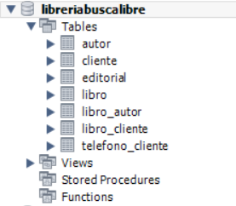

La actividad nos pide que escojamos una tabla para trabajar, en esta ocasión utilizaremos la tabla libro y crearemos 4 procedimientos.

**Tabla Libros**

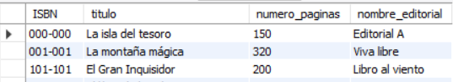

**Procedimiento Agregar:**

Comenzamos creando el procedimiento insertar_libro en el cual almacenamos una sentencia que permite insertar distintos libros a la tabla.

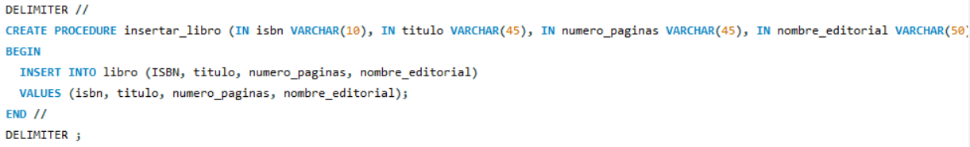

**Llamada del procedimiento agregar:**



**Resultado:**

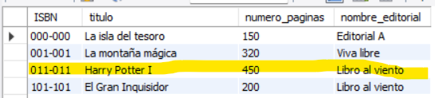

**Procedimiento actualizar:**

Seguidamente creamos un procedimiento llamado Actualizar_libro en el cual buscaremos un libro por ID y luego cambiaremos sus valores.

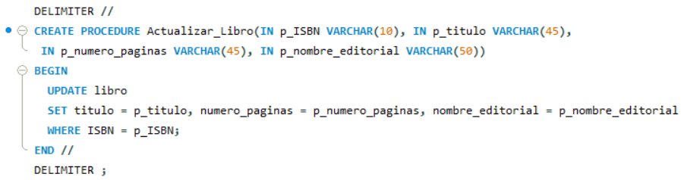

**Llamada del método actualizar:**



**Resultados:**

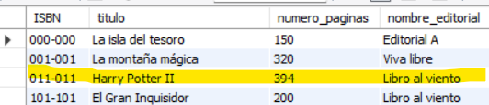

**Procedimiento consultar:**

Siguiendo con la actividad propuesta el siguiente es el método consultar, existen 2 formas de consulta bastante comunes por ID y trayendo todos los registros, en esta ocasión utilizaremos búsqueda por ID, debido a que no sería muy lógico crear un procedimiento para el método global que literalmente se puede hacer en una sola línea:



**ConsultarLibroPorISBN:**

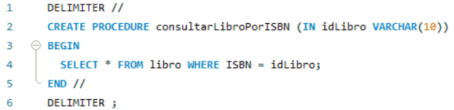

**Llamada procedimiento consultar:**



**Resultados:**

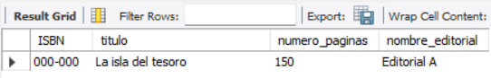

**Procedimiento borrar:**

Este procedimiento cuenta con una sentencia que permite borrar un registro, que fue dado como parámetro.

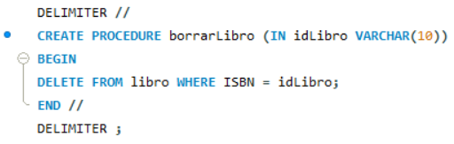

Llamada del método:

